

[שם הפרויקט שלך כאן + לוגו (לא חובה)] חסר שם!

תיק פרויקט בחלופה: שירותי אינטרנט, תכנות אסינכרוני ומסדי נתונים (883589)

מוגש על ידי: איתן ממדוב
תעודת זהות: 216043687
שם המנחה: גדי הרמן וזאב
שם בית הספר: אורט רוגוזין
תאריך הגשה: 12.03.2026

תוכן עניינים
פרק 1: מבוא 3
פרק 2: ניתוח המערכת 4
פרק 3: בסיס הנתונים (DataBase) 6
פרק 4: מימוש הפרויקט - צד שרת 7
פרק 5: שכבת שירותי רשת (Web Services) 8
פרק 6: צד לקוח (Client Side) 9
פרק 7: מדריך למשתמש 10
פרק 8: סיכום אישי ורפלקציה 11
ביבליוגרפיה 12
נספחים 13

פרק 1: מבוא

הרקע לפרויקט
LookLux היא מערכת המלצות לבוש המותאמת אישית לכל לקוח לפי הפריטים הקיימים בארון האישי שלו. מטרת המערכת היא לאפשר ללקוחות פרטיים לקבל המלצות לבוש חכמות, נוחות ורלוונטיות, במקום לבחור בגדים בצורה ידנית ולבזבז זמן על חיפושים והתלבטויות. הרעיון לפרויקט נבחר משום שהוא משלב צורך יומיומי אמיתי עם פתרון טכנולוגי שימושי, אישי ומעשי, שיכול לשפר את חוויית ההתארגנות של המשתמש ולהפוך את בחירת הלבוש לפשוטה, מהירה ומדויקת יותר.

מטרות המערכת

מטרת על
המטרה המרכזית של המערכת היא להמליץ ללקוח על לבוש מתאים לפי הבקשה שלו, תוך התאמה של פריטים נוספים לפריטים שכבר קיימים בארון האישי שלו.
??? התחלה טובה … איפה ההמשך……….?
מטרות נלוות: [למשל: "שיפור מהירות השירות", "מעקב אחרי מלאי"].
תיאור המערכת: [תיאור זרימת העבודה הכללית במערכת].
גבולות המערכת: [מה המערכת לא עושה? למשל: "המערכת לא מבצעת סליקת אשראי בפועל אלא רק מדמה אישור"].
סביבת פיתוח ושפות תכנות: [למשל: Visual Studio 2022, שפת C#, שימוש ב-SQL Server וכו'].
פלטפורמות הלקוח: [הסבר האם זהו אתר Web, אפליקציית Desktop או Mobile ולמה נבחרה הפלטפורמה].
אתגרים מרכזיים: [אילו בעיות טכנולוגיות עלו? איזה צורך הפרויקט פותר?].
חידושים ועדכונים: [מה מיוחד בעיצוב או בטכנולוגיה שלכם?].

פרק 2: ניתוח המערכת
[כאן נכנס החלק התכנוני של המערכת]
מסמך ייזום: [תיאור קצר של הצורך העסקי/חברתי].
מצב קיים מול מצב עתידי: [איך הסתדרו לפני המערכת ואיך היא תשפר את המצב].
תרשים ERD:
[הנחיה: צרף כאן תמונה של תרשים הישויות והקשרים]
עץ תהליכים: [תרשים היררכי של הפעולות במערכת].
UseCase: [תרשים המציג את האינטראקציה בין המשתמשים השונים למערכת].
תרשים DFD-0: [תרשים זרימת נתונים ברמה גבוהה].

דוגמה בתרשים DFD רמה 0 עבור אתר מכירות (E-commerce), כל המערכת מיוצגת כ"בועה" אחת מרכזית, והדגש הוא על חילופי המידע עם הגורמים החיצוניים.
להלן מבנה התרשים לדוגמה:
1. התהליך המרכזי (המרכז)
שם התהליך: "מערכת מכירות אונליין" (מסומן כעיגול או מלבן מעוגל עם המספר 0).
2. ישויות חיצוניות (הריבועים מסביב)
הגורמים העיקריים שמתקשרים עם האתר:
לקוח: הגורם שמזמין ומשלם.
מנהל האתר (Admin): הגורם שמעדכן מוצרים ומנהל מלאי.
חברת סליקה (Payment Gateway): מערכת חיצונית המאשרת תשלומים.
חברת שליחויות: מקבלת פרטי משלוח להפצה.
3. זרימת הנתונים (החיצים)
אלו הנתונים שעוברים בין הישויות למערכת:
מישות אל ישות מה עובר (המידע)?
לקוח מערכת פרטי הרשמה, חיפוש מוצר, הזמנת פריטים, פרטי תשלום.
מערכת לקוח אישור הזמנה, קבלה, עדכון סטטוס משלוח.
מערכת חברת סליקה בקשת אישור עסקה (פרטי אשראי וסכום).
חברת סליקה מערכת אישור או סירוב לביצוע התשלום.
מנהל מערכת עדכון מוצרים חדשים, שינוי מחירים, דוחות מכירה.
מערכת חברת שליחויות פרטי לקוח למשלוח וכתובת אספקה.

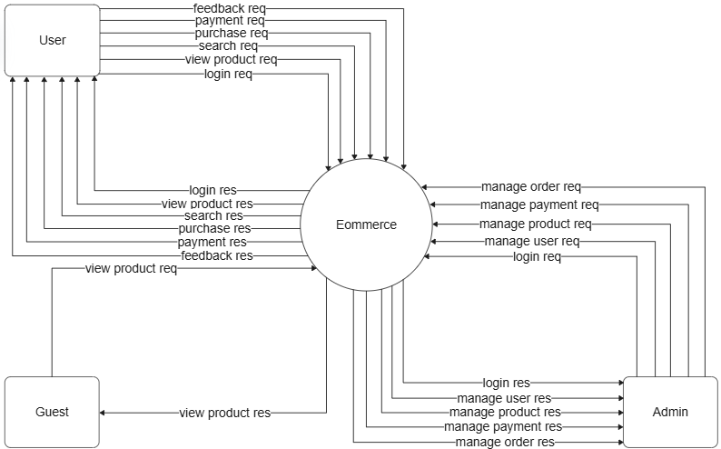
שימו לב: ברמה זו לא נראה את "בסיס הנתונים" של המכירות או את תהליך "בדיקת המלאי", כיוון שאלו פעולות פנימיות שיופיעו רק ברמה 1 ומעלה.

פרק 3: בסיס הנתונים (DataBase)
[תיאור המבנה שבו נשמר המידע]
תרשים DSD (קשרי גומלין): [צילום מסך של ה-Diagram מתוך מסד הנתונים].
פירוט טבלאות:
טבלה 1: [שם הטבלה]: [הסבר על תפקידה ופירוט שדות: שם שדה, סוג נתון, תפקיד].
טבלה 2: [שם הטבלה]: [כנ"ל - מינימום 3-4 טבלאות].
טבלאות קישור: [חובה להציג לפחות טבלת קישור אחת המממשת קשר של "רבים לרבים"].

פרק 4: מימוש הפרויקט - צד שרת
[החלק הטכני של השרת והלוגיקה]
שכבת ה-Model
תרשים UML של המחלקות: [תרשים מחלקות המייצגות את הנתונים].
הסבר קוד: [העתק קטעי קוד נבחרים והסבר אותם בקצרה].
שכבת ה-ViewModel (טיפול בנתונים)
תרשים UML: [ירושות וקשרים בין ה-ViewModel למודל].
תהליכים מייצגים: [הצגת קוד של פעולה מורכבת, למשל חישוב מסוים או שליפה מיוחדת].
הרחבות צד שרת (בחר אחת לפחות)
הליך א-סינכרוני: [הסבר היכן השתמשת ב-Async/Await].
הגנה מ-Sql Injection: [הצגת קוד המשתמש בפרמטרים כדי להגן על מסד הנתונים].

פרק 5: שכבת שירותי רשת (Web Services)
[איך הנתונים עוברים מהשרת ללקוח]
הגדרות רשת ו-Interface: [הצגת הממשק שהגדרת].
מימוש ה-CRUD: [הצגת קוד עבור: שליפה (Get), הוספה (Post), עדכון (Put) ומחיקה (Delete)].
שירותי רשת חיצוניים: [אם השתמשת ב-API חיצוני כמו Google Maps או שירות מזג אוויר, הסבר כאן].

פרק 6: צד לקוח (Client Side)
[חווית המשתמש והממשק הוויזואלי]
סוגי משתמשים: [הסבר על ממשק המנהל מול ממשק המשתמש הרגיל].
תרשים זרימה בין מסכים: [איך עוברים ממסך למסך].
תיאור ממשקים: [צילומי מסך והסבר על הקוד שמאחורי הכפתורים/אירועים].
בדיקת תקינות (Validation): [כיצד וידאת שהמשתמש מזין נתונים נכונים?].

פרק 7: מדריך למשתמש
[הוראות הפעלה לאדם שלא מכיר את המערכת]
דרישות מערכת: [על אילו מכשירים/דפדפנים הפרויקט רץ?].
תהליכי עבודה: [שלב אחרי שלב: איך נרשמים, איך מבצעים פעולה מרכזית].
צילומי מסך והודעות שגיאה: [צרף צילומי מסך של Alerts והסבר מה הם אומרים למשתמש].

פרק 8: סיכום אישי ורפלקציה
[חלק זה חייב להיות באורך של חצי עמוד עד עמוד]
תהליך העבודה: [מה היה השלב הכי קשה? איך הרגשת כשהצלחת לפתור באג מורכב?].
למידה עצמית: [אילו נושאים למדת לבד שלא נלמדו בכיתה?].
כלים להמשך: [מה תיקח איתך מהפרויקט הזה לצבא או לקריירה?].
מבט לאחור: [אם היית מתחיל מהתחלה, מה היית משנה בעיצוב או בקוד?].

ביבליוגרפיה
[רשימת מקורות לפי כללי APA. לדוגמה:]
Stack Overflow. (2018). How and when to use ‘async’ and ‘await’. https://stackoverflow.com/questions/14455293/how-and-when-to-use-async-and-await
משרד החינוך. (2025). הנחיות לכתיבת תיק פרויקט.

נספחים
הסברים טכנולוגיים: [פירוט על ספריות חיצוניות או טכנולוגיות מיוחדות].
קוד המקור: [הצגת כל הקוד של המחלקות בצורה מסודרת ועם הערות (Documentation)].

